建筑材料工业技术监督研究中心
建材技监[2018]13号

关于召开GB/T 35468—2017《种植屋面用耐根穿刺防水卷材》
国家标准宣贯会的通知

根据国家质检总局、国家标准化管理委员会2017年12月29日发布的《中华人民共和国国家标准第32号公告，GB/T 35468—2017《种植屋面用耐根穿刺防水卷材》国家标准已批准颁布，将于2018年11月1日实施。
为做好国家标准宣贯工作，使新标准为广大生产企业与应用单位所了解与掌握，保证产品和工程建设质量，标准负责起草单位建筑材料工业技术监督研究中心、中国建材检验认证集团苏州有限公司、北京建筑材料检验研究院有限公司、中国建筑防水协会和北京市园林科学研究院等决定于2018年6月12日在浙江省杭州市召开GB/T 35468—2017《种植屋面用耐根穿刺防水卷材》国家标准宣贯会，会议由建筑材料工业技术监督研究中心承办。
会议主要内容：
- 国家标准制定的目的、原则与制定过程。(建筑材料工业技术监督研究中心，杨斌)
- 国家标准的内容与制定依据，验证试验结果与标准执行的可行性。(中国建材检验认证集团苏州有限公司，朱志远)
- 种植屋面用防水卷材耐根穿刺试验方法（包括验证试验的结果与分析）。(北京市园林科学研究院，王茂良)
- 《种植屋面用耐根穿刺防水卷材》国家标准调研报告。(北京市园林科学研究院，韩丽莉)
- 讨论与研究贯彻国家标准的措施。
参加本次标准宣贯的学员由标准主编单位颁发结业证书。
会议报到时间：2018年6月11日；会议时间：6月12日8:30～17:00；撤离时间：12日18:00～13日12:00前。
会议地点：杭州百瑞运河大饭店(浙江省杭州市拱墅区金华路58号)。酒店联系人：胡恩经理，18857114522。
住宿费：360元/标准间·天，食宿费自理，报到时交纳。
会务费：1500元/人。请提前汇款至我单位账号，以便开具发票。
交通路线：(1)萧山机场：①乘出租车，约1小时；②乘机场大巴到武林门民航售票处下车，步行1分钟至武林小广场乘151路至上塘路舟山路口，步行2分钟。(2)杭州火车站(城站)：乘151路直达上塘路舟山路口，步行2分钟。(3)杭州火车东站：乘33路直达上塘路舟山路口，步行2分钟。(4)杭州汽车西站：70路直达运河广场。(5)杭州客运中心：乘69路直达上塘路舟山路口，步行2分钟。(6)杭州汽车北站：乘47路、69路直达上塘路舟山路口，步行2分钟。
参会对象：参加国家标准起草单位；产品生产企业与准备开发、生产此类产品企业的公司主管生产质量的领导、质检部门负责人与质检人员；相关科研院所、质检机构等的技术人员。
欲参加会议的人员，收到会议通知后，请填写回执，单位签章后，以电子邮件、特快专递或传真于6月4日前发给会议承办单位联系人，以便准备资料和安排食宿。
外地代表请自行预购往返机票与火车票。
会议承办单位：建筑材料工业技术监督研究中心
地 址：北京市朝阳区管庄东里1 号院北楼，邮编：100024
联系人：杨斌 电话：010-51164704，18910553100
陈斌 电话：010-51164712(兼传真)，13683071808。邮箱：13683071808@163.com

标准负责起草单位
建筑材料工业技术监督研究中心(代章)
2018年5月8日

GB/T 35468—2017《种植屋面用耐根穿刺防水卷材》国家标准宣贯会回执
单位
地址 |  |  |  |  | 邮编
姓名 | 性别 | 职务/职称 | 电话/手机 | E-mail | □包房 间；  □合住  □不住  入住时间： 月 日  住 天
发票信息 | 1 | 开票代码
 | 2 | 开票信息 | 名称：  纳税人识别号：  地址、电话：  开户行：  账号：
注：发票信息选填1（可从财务开票软件中查询到6位开票代码）或2。
注：回执请于6月4日前返回会议承办单位联系人杨斌、陈斌，邮箱：13683071808@163.com。

会务费请于6月8日前汇款至我单位账号，并提供6位开票代码或填写开票信息。
单位名称：建筑材料工业技术监督研究中心
开 户 行：工商银行北京分行管庄支行
账 号：0200006809014435053
用 途：国家标准宣贯会务费
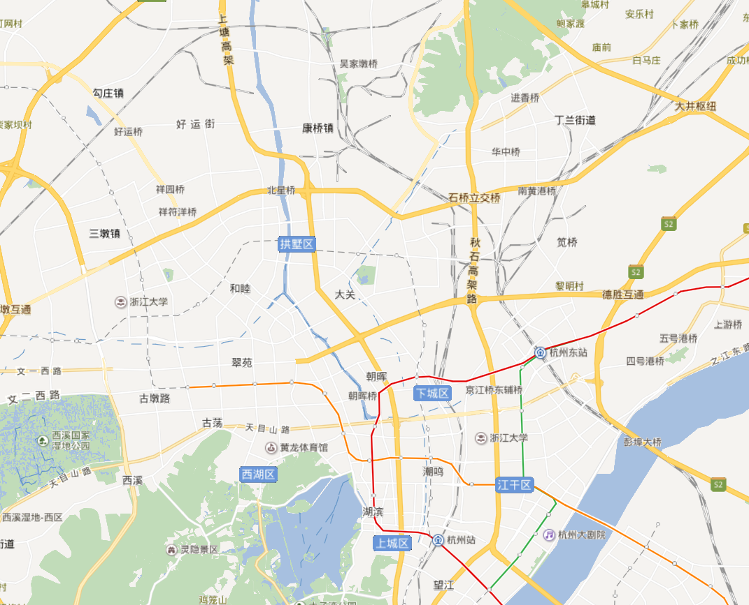
杭州百瑞运河大饭店

